**Integração : Conversor + Driver + PA**

**Setup:**

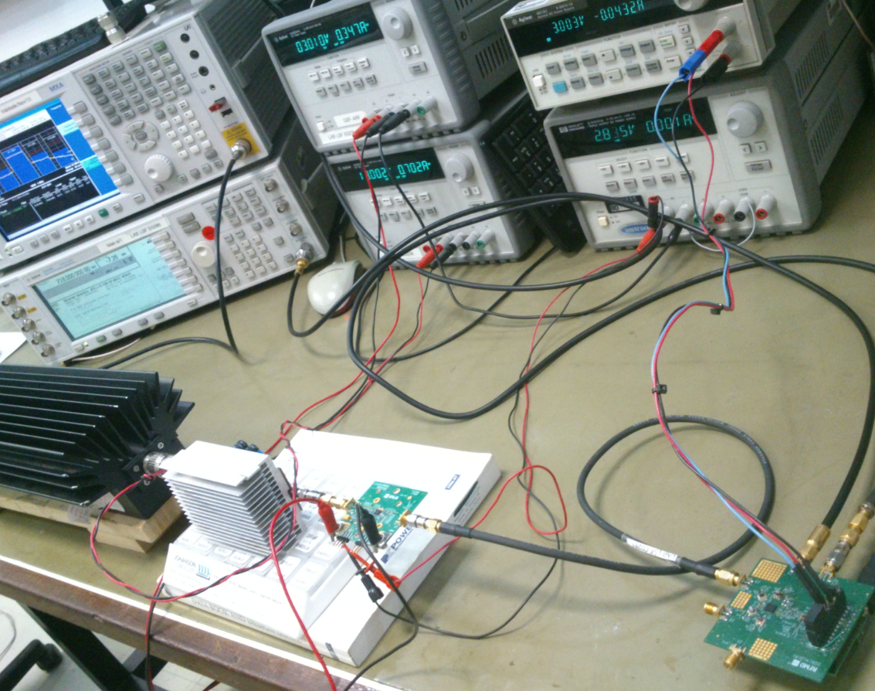

**Cadeia de RF:**



**Medida de ACLR:**

1. **QPSK:**

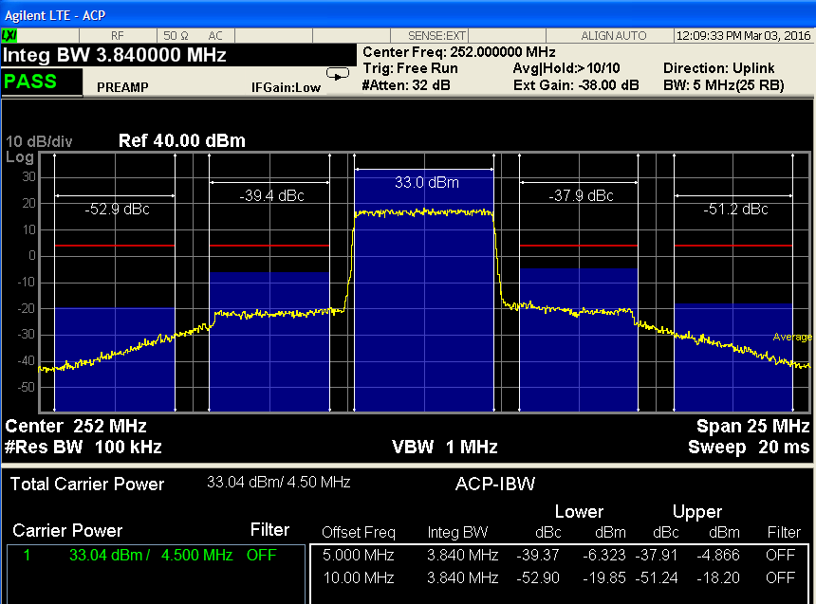

**DEMODULAÇÃO:**

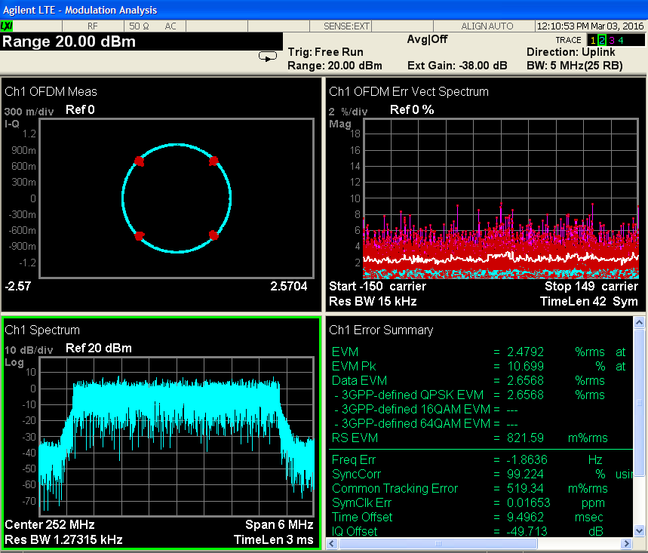

1. **16QAM: ACLR min -33dBc:**

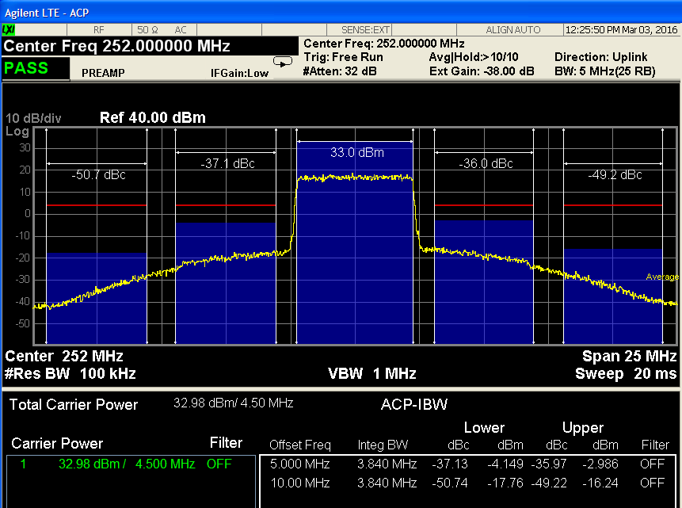

**DEMODULAÇÃO: EVM :**

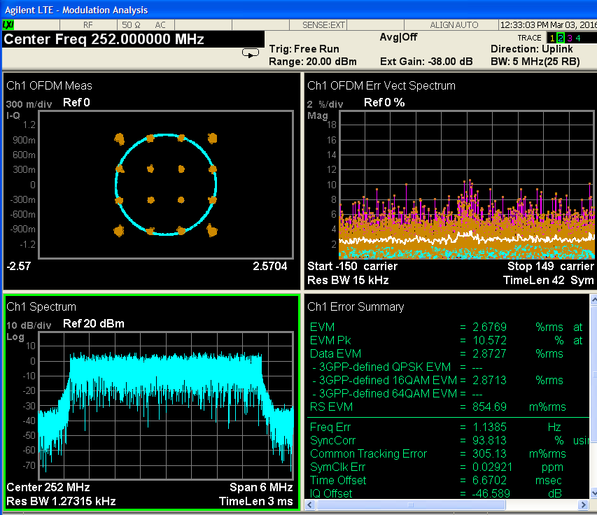

**FIM**

**Leandro Souza Silva**

**GTRE- Gerência de Tecnologias de Rádio Especializadas**

**VPPD- Vice Presidência de Pesquisa e Desenvolvimento**

**Tel.: + 55 19 3705 4245 (4165) - cel.: (Tim) +55 19 98401 2136**

**[http://www.cpqd.com.br](http://www.cpqd.com.br/)**